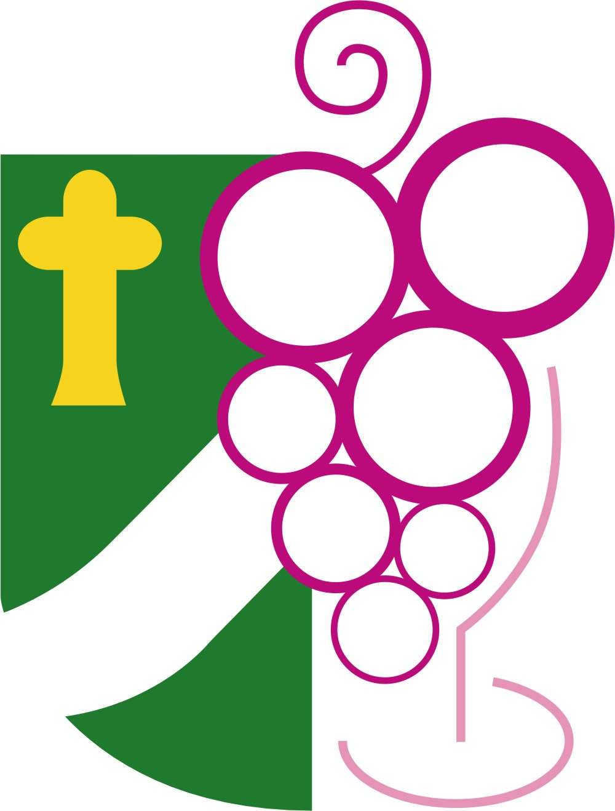
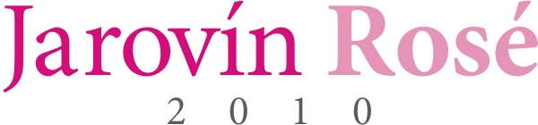

Mezi růžovými víny kraloval Merlot
Dobšice – Nejlepším růžovým vínem letošního ročníku Jarovín Rosé 2010 je Merlot od sdružení vinařů Nečas & Průdek z Rakvic. Vyšlo nejlépe z páteční degustace, při které vybírala šampióna ze sto dvou vzorků růžových vín odborná komise složená z takových kapacit, jako doc. Ing. Josef Balík, Ph.D., člen předsednictva Asociace sommeliérů JUDr. Luboš Bárta či několikanásobný mistr České republiky a vítěz dalších mezinárodních sommeliérských soutěží Libor Nazarčuk.
Do letošní soutěže Jarovín Rosé 2009 se přihlásilo celkem padesát vinařství se sto dvěmi vzorky růžových vín. Většina z nich, devadesát čtyři vzorků, byla vína tichá. Degustátoři ochutnali i osm sektů a perlivých vín. Soutěž této kategorie vín ve srovnatelném rozsahu jinde v České republice dosud není.
Letošního šampióna výstavy Jarovín Rosé 2010 i všechny ostatní oceněné vzorky budou moci milovníci vín ochutnat 1. května 2010 od devíti do sedmnácti hodin na zimním stadionu ve Znojmě. Slavnostní vyhlášení výsledků je naplánované na půl čtvrtou hodinu odpolední. Výstava je spojená s další tradiční akcí znojemského regionu, kterou je Automotosalón 2010.
Mezinárodní soutěž růžových vín Jarovín Rosé se stává již tradicí. Přehlídky se účastní vína nejen z tuzemska, ale i Slovenska a Rakouska.
Další informace a kompletní výsledkovou listinu výstavy Jarovín Rosé 2010 najdete na www.jarovin.cz. (aktualizace proběhne v pondělí).

